LINE BOT

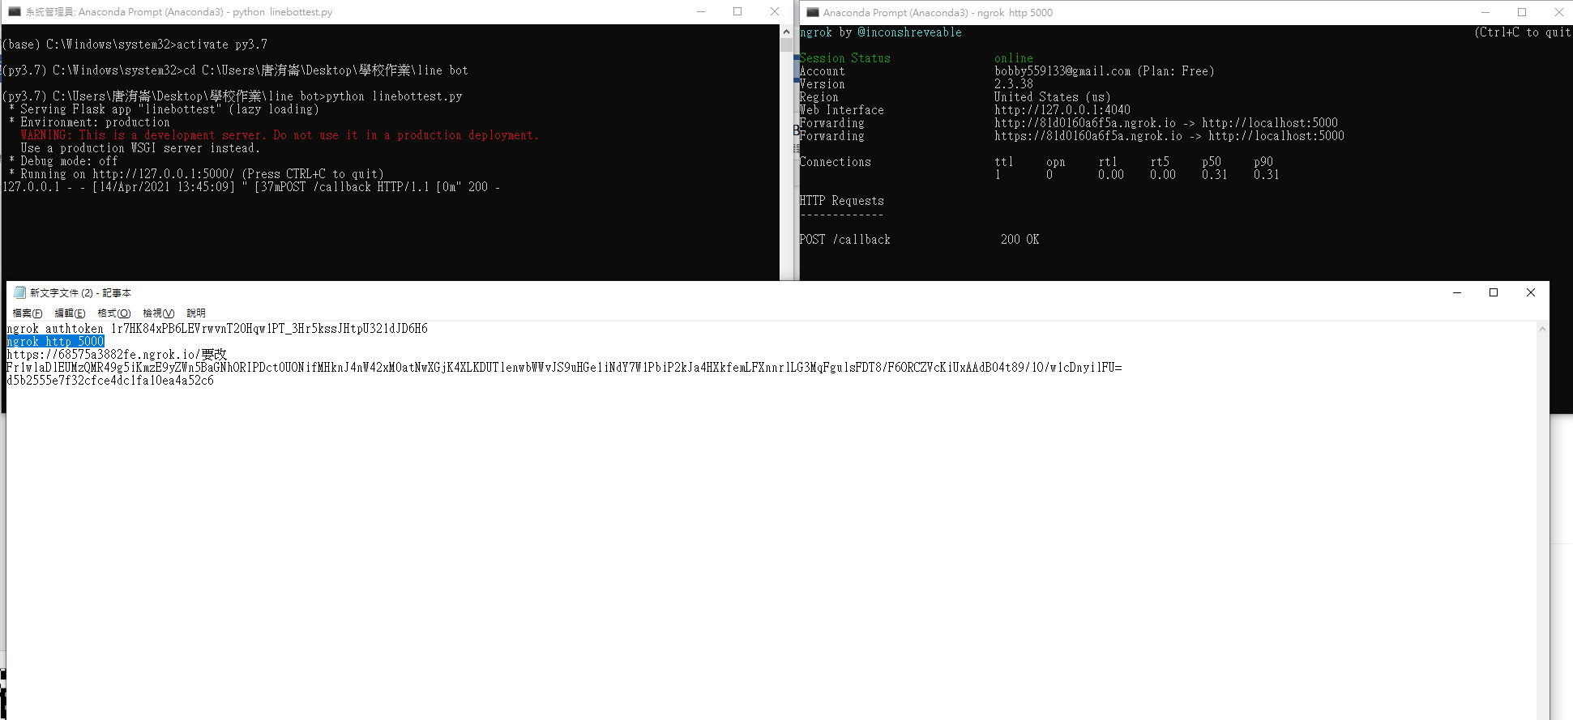

上圖是後台啟動的步驟

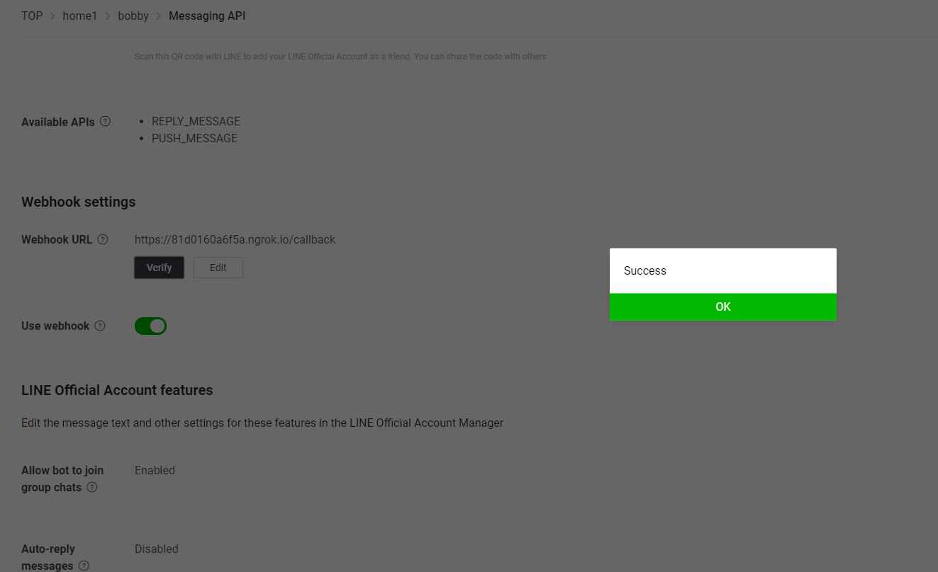

上圖是確定可以運行 且每次重啟後台Webhook URL 都要更改一次

然後我把機器人名子設為BOBBY

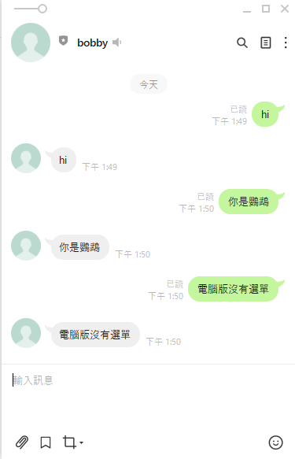

上圖是我用電腦版跟他對話 所以沒有選單 他也是我說一句回我一句一樣的 原本手機板是我按太快所以沒有說一句回一句